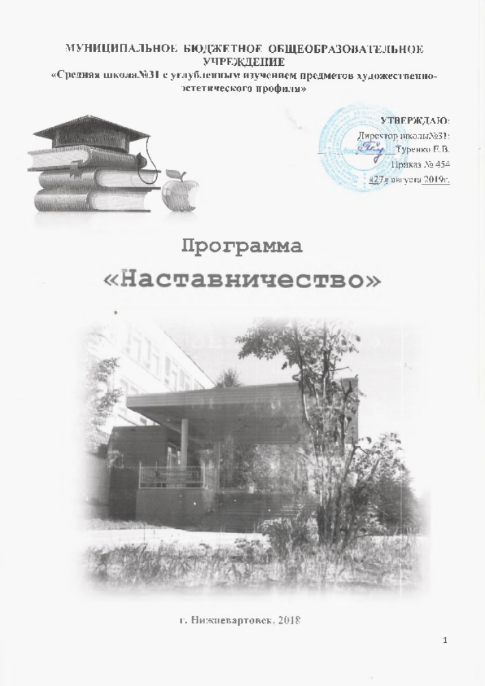

МУНИЦИПАЛЬНОЕ БЮДЖЕТНОЕ ОБЩЕОБРАЗОВАТЕЛЬНОЕ УЧРЕЖДЕНИЕ
«Средняя школа№31 с углубленным изучением предметов художественно-эстетического профиля»

УТВЕРЖДАЮ:
Директор школы№31: ________________Туренко Е.В.
Приказ № 454
«27» августа 2019г.

Программа
«Наставничество»

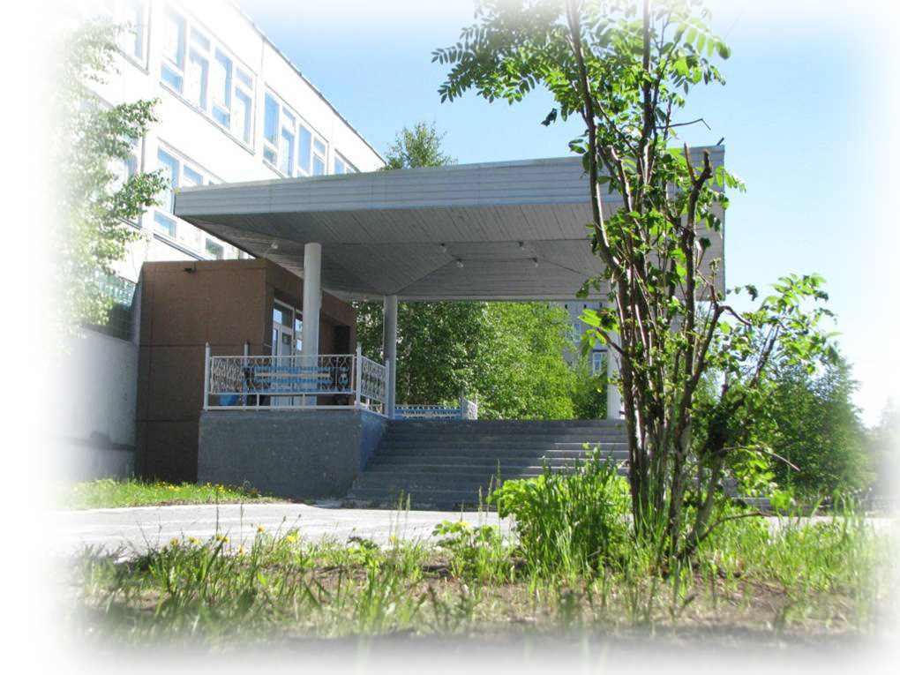
г. Нижневартовск, 2018

Содержание:

1. Пояснительная записка стр. 3-6
2. Роли педагогов-наставников стр. 6-7 3. Формы работы с молодыми специалистами стр. 7-8
4. Этапы реализации программы стр. 8
5. Результативность реализации программы стр. 9
6. Критерии оценки результата стр. 10-11
7 Приложения стр. 12-19

"Со мной работали десятки молодых педагогов
Я убедился, что как бы человек успешно
не кончил педагогический вуз, как бы он не был талантлив,
а если не будет учиться на опыте, никогда не будет хорошим педагогом,
я сам учился у более старых педагогов…"
А.С. Макаренко

- Пояснительная записка
В условиях модернизации системы образования в России значительно возрастает роль учителя, повышаются требования к его личностным и профессиональным качествам, социальной и профессиональной позиции. Перемены в обществе и образовании обусловили ряд социальных и профессиональных трудностей в процессе адаптации к трудовой деятельности:
- новый социальный запрос к образованию означает одновременное освоение молодым педагогом многих старых и новых установок, что тормозит и осложняет его профессиональное становление
- различие взглядов молодого и старшего поколений педагогов иногда переходит в нежелательное их противостояние
- необходимое взаимодействие семьи и школы требует специальной подготовки молодых учителей к работе с родителями.
Становление молодого учителя, его активной позиции – это формирование его как личности, как индивидуальности, а затем как работника, владеющего специальными умениями в данной области деятельности.
Этапы становления молодого учителя включают:
- адаптацию (освоение норм профессии, её ценностей, приобретение автономности)
- стабилизацию (приобретение профессиональной компетентности, успешности, соответствия занимаемой должности)
- преобразование (достижение целостности, самодостаточности, автономности и способности к инновационной деятельности)
Программа должна помочь становлению молодого педагога на всех уровнях данного процесса:
- вхождение в профессиональное образовательное пространство,
- профессиональное самоопределение,
- творческая самореализация,
- проектирование профессиональной карьеры,
- вхождение в профессиональную самостоятельную деятельность.
- самоорганизация и развитие профессиональной карьеры.
Можно выделить два ведущих направления в становлении учителя:

Направления | Содержание направления
профессионализация | Появление новых качеств профессионала, и именно здесь молодому учителю необходимо наставничество.
социализация | Появление новых качеств личности

Программа «Наставничество» направлена на становление молодого учителя и с профессиональной позиции, и с позиции развития личности.
Цель программы: оказание помощи начинающим и вновь прибывшим педагогам в повышении их профессиональной компетентности.
Задачи:
- Обеспечить профессионального и творческого роста молодых педагогов;
- Способствовать освоению педагогами современных образовательных технологий и методов педагогической деятельности;
- Развивать познавательный интерес к профессии, активному освоению приемов работы с детьми и родителями;
- Обеспечить наиболее лёгкую адаптацию молодых специалистов в коллективе, в процессе адаптации поддержать педагога эмоционально, укрепить веру п в себя;
- Использовать эффективные формы повышения профессиональной компетентности и профессионального мастерства молодых специалистов;
- Обеспечить информационное пространство для самостоятельного овладения профессиональными знаниями.
Приобщать молодых специалистов к корпоративной культуре (под корпоративной культурой мы понимаем устойчивый, сложившийся в процессе жизнедеятельности учреждения, стиль работы его сотрудников, принципы организации внутренних процессов учреждения и стратегии деятельности, обеспечивающих стабильное функционирование и развитие) учреждения, объединять вокруг традиций образовательного учреждения.
Обязанности наставника:
- знать требования законодательства в сфере образования, ведомственных нормативных актов, определяющих права и обязанности молодого специалиста по занимаемой должности;
- разрабатывать совместно с молодым специалистом план профессионального становления последнего с учетом уровня его интеллектуального развития, педагогической, методической и профессиональной подготовки по предмету;
- изучать деловые и нравственные качества молодого специалиста, его отношение к проведению занятий, коллективу школы, учащимся и их родителям, увлечения, наклонности, круг досугового общения;
- знакомить молодого специалиста со школой, с расположением учебных классов, кабинетов, служебных и бытовых помещений;
- вводить в должность (знакомить с основными обязанностями, требованиями, предъявляемыми к учителю-предметнику, правилами внутреннего трудового распорядка, охраны труда и техники безопасности);
- проводить необходимое обучение; контролировать и оценивать самостоятельное проведение молодым специалистом учебных занятий и внеклассных мероприятий; разрабатывать совместно с молодым специалистом план профессионального становления; давать конкретные задания с определенным сроком их выполнения; контролировать работу, оказывать необходимую помощь;
оказывать молодому специалисту индивидуальную помощь в овладении педагогической профессией, практическими приемами и способами качественного проведения занятий, выявлять и совместно устранять допущенные ошибки;
- личным примером развивать положительные качества молодого специалиста, корректировать его поведение в школе, привлекать к участию в общественной жизни коллектива, содействовать развитию общекультурного и профессионального кругозора;
- участвовать в обсуждении вопросов, связанных с педагогической и общественной деятельностью молодого специалиста, вносить предложения о его поощрении или применении мер воспитательного и дисциплинарного воздействия; вести дневник работы наставника и периодически докладывать руководителю методического объединения о процессе адаптации молодого специалиста, результатах его труда;
- подводить итоги профессиональной адаптации молодого специалиста, составлять отчет по итогам наставничества с заключением о результатах прохождения адаптации, с предложениями по дальнейшей работе молодого специалиста.
Обязанности молодого специалиста:
- изучать нормативные документы, определяющие его служебную деятельность, структуру, штаты, особенности деятельности школы и функциональные обязанности по занимаемой должности;
- выполнять план профессионального становления в установленные сроки;
- постоянно работать над повышением профессионального мастерства, овладевать практическими навыками по занимаемой должности;
- учиться у наставника передовым методам и формам работы, правильно строить свои взаимоотношения с ним;
- совершенствовать свой общеобразовательный и культурный уровень;
- периодически отчитываться о своей работе перед наставником и руководителем методического объединения.
- РОЛИ ПЕДАГОГОВ-НАСТАВНИКОВ
В зависимости от того, проблемы какого свойства сопутствуют педагогической деятельности молодого специалиста, осуществляется подбор опытного педагога на роль наставника. С учетом профессиональных потребностей молодого учителя можно выделить следующие роли педагогов-наставников.
1. «ПРОВОДНИК». Обеспечит подопечному знакомство с системой данного общеобразовательного учреждения «изнутри». Такой наставник может объяснить принцип деятельности всех структурных подразделений школы, рассказать о государственно-общественном управлении образовательным учреждением. Наставник поможет молодому учителю осознать свое место в системе школы, будет осуществлять пошаговое руководство его педагогической деятельностью. Вклад наставника в профессиональное становление молодого учителя составляет более 80 %.
2. «ЗАЩИТНИК ИНТЕРЕСОВ». Может помочь в разрешении конфликтных ситуаций, возникающих в процессе педагогической деятельности молодого специалиста; организует вокруг профессиональной деятельности молодого учителя атмосферу взаимопомощи и сотрудничества; помогает подопечному осознать значимость и важность его работы; своим авторитетом охраняет учителя от возможных проблем межличностного характера. Наставник может договариваться от имени молодого специалиста о его участии в различных внутри- и внешкольных мероприятиях. Вклад наставника в профессиональное становление молодого учителя составляет 60–80 %.
3. «КУМИР». Это пример для подражания, это очень мощный критерий эффективности наставнической поддержки. Наставник всеми своими личными и профессиональными достижениями, общественным положением, стилем работы и общения может стимулировать профессиональное самосовершенствование молодого учителя. Подопечный фиксирует и перенимает образцы поведения, подходы к организации педагогической деятельности, стиль общения наставника. Вклад наставника в профессиональное становление молодого учителя составляет 40–60 %.
4. «КОНСУЛЬТАНТ». За основу этих взаимоотношений берется благополучие личности молодого специалиста. Эта роль реализует функцию поддержки. Здесь практически отсутствует требовательность со стороны наставника. Подопечный получает ровно столько помощи, сколько ему необходимо и когда он об этом просит. Вклад наставника в профессиональное становление молодого учителя составляет 30–40 %.
5. «КОНТРОЛЕР». В организованной таким образом наставнической поддержке молодой учитель самостоятельно осуществляет педагогическую деятельность, а наставник контролирует правильность ее организации, эффективность форм, методов, приемов работы, проверяет его успехи с помощью системы тестов,

- Формы работы с молодыми специалистами.
Для того чтобы повысить профессиональное мастерство педагогов, используются разные формы работы.
Процесс повышения профессионализма молодых специалистов предполагается строить с учётом следующих факторов:
- уровень базового образования, теоретическая подготовленность;
- индивидуальных особенностей.
- уровень профессиональных потребностей педагога (каких результатов в своей деятельности хотят добиться)
- имеют ли практический опыт с детьми;

Формы и методы
работы с молодыми специалистами

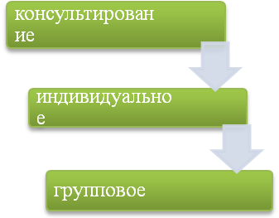 | 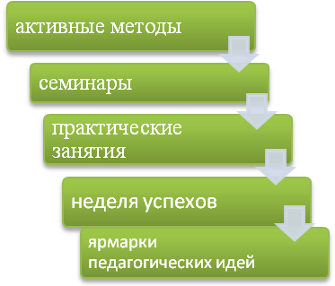
В современных условиях выпускник вуза, колледжа должен в максимально короткие сроки адаптироваться в новых для него условиях практической деятельности. Сегодня наставничество заслуживает самого пристального внимания, в нем отражена жизненная необходимость выпускника учебного заведения получить поддержку опытного профессионала, который способен предложить практическую и теоретическую помощь на рабочем месте. Процесс наставничества затрагивает интересы трёх субъектов взаимодействия: обучаемого, самого наставника и организации-работодателя.
Под обучением молодых специалистов понимается:
- обучение педагога на рабочем месте, практика наставничества, участие в работе педагогических объединений;
- самообразование – самостоятельное изучение образовательной программы, работа по плану саморазвития;
- обучение на тематических курсах;
- организация методического сопровождения деятельности молодых специалистов.
Проведение на протяжении учебного года систематической работы по формированию традиций наставничества позволяет:
- отработать усвоенные в период обучения в вузе содержание и методы педагогического сопровождения развития детей, взаимодействия родителей и педагогов на практике;
- освоить приемы, направленные на сплочение педагогического коллектива и передачу педагогического опыта от одного поколения другому.
- Этапы реализации программы:
Задача руководителя, педагога-наставника, педагога-психолога – помочь молодым педагогам адаптироваться в новом коллективе, сделать так, чтобы они не разочаровались в выбранном пути.
Решать эту задачу нужно с учетом того, что в своем профессиональном становлении молодой специалист проходит несколько этапов:
І этап – 1-й год работы: самый сложный период как для новичка, так и для помогающих ему адаптироваться коллег;
ІІ этап – 2-ой год работы: процесс развития профессиональных умений, накопления опыта, поиска лучших методов и приемов работы с детьми, формирования своего стиля в работе, снискание авторитета среди детей, родителей, коллег. Педагог изучает опыт работы коллег своего учреждения, повышает свое профессиональное мастерство, посещая открытые городские мероприятия: методические объединения, таорческие группы.
ІІІ этап – 3-й год работы: складывается система работы, имеются собственные разработки. Педагог внедряет в свою работу новые технологии; происходят совершенствование, саморазвитие, обобщение своего опыта работы.

- Результативность реализации программы
Профессиональная адаптация начинающего педагога в процессе его вхождения в образовательную среду пройдет успешно, если:
- трудовая мотивация, педагогическая направленность являются важными факторами при поступлении педагога на работу;
- профессиональная адаптация педагога осуществляется в неразрывной связи с процессом его личностного и профессионального развития и определена в методической работе ОУ;
- в организации педагогического труда имеют место максимальный учет личностных особенностей и уровня профессиональной подготовки, активная поддержка личностного и профессионального роста педагога;
- материально-техническое обеспечение образовательного процесса соответствует современным требованиям и помогает педагогу реализовать инновационные подходы.
По итогам данной работы молодые педагоги приобретут следующие профессиональных умений:
- аналитические умения, позволяющие проводить анализ выполняемых в педагогическом взаимодействии с учеником требований, оценивать данные требования;
- умения применять психолого-педагогические знания в воспитательно-образовательной работе с воспитанниками;
- умение планировать, подготавливать и осуществлять процесс воспитательно-образовательной работы;
- умение анализировать индивидуальные качества ребенка, под руководством специалиста осуществлять педагогическую диагностику, психологический анализ индивидуальных особенностей ребенка и организовывать психолого-педагогическую поддержку развития ученика;
- прогностические умения, позволяющие учитывать специфику индивидуальности ребенка в воспитательно-образовательном процессе;
- умение анализировать развивающую среду в образовательном учреждении и создавать эстетически грамотно организованную и психологически комфортную развивающуюся среду в нем;
- умение использовать современные инновационные технологии в образовательном процессе.

- Критерии оценки результата
При определении уровня профессиональной компетентности педагогов используется следующая система оценки педагогического мастерства, которая состоит из следующих блоков:
- Теоретическая готовность к практике преподавания.
- Методическая готовность к практике преподавания.
- Психологическая и личностная готовность к преподавательской деятельности.

Оценка проводится по следующим степеням выраженности:
№№ | Показатели | Владеют в достаточной степени | Скорее владеют | Затруд-  няются ответить | Не владеют
1. Теоретическая готовность к практике преподавания
1 | Уровень теоретической подготовки по преподаваемой дисциплине
2 | Умение использовать на уроке результаты современных исследований в области данной науки
3 | Свободное владение материалом урока
2. Методическая готовность к практике преподавания
1 | Умение самостоятельно составлять конспект урока
2 | Умение вызвать интерес у учащихся к теме урока, к изучаемой проблеме
3 | Умение осуществлять контроль за качеством освоения учебного материала учащимися (опрос)
4 | Умение объективно оценивать ответ учащегося
5 | Умение применять разнообразные методы изложения нового материала
6 | Умение использовать технологии активного обучения
7 | Умение поддерживать обратную связь с коллективом учащихся в течение всего урока
8 | Умение организовать самостоятельную творческую работу учащихся на уроке
9 | Умение стимулировать учащихся у выполнению домашнего задания
3. Психологическая и личностная готовность к преподавательской деятельности
1 | Умение анализировать собственную преподавательскую деятельность
2 | Умение свободного коллективного и индивидуального общения на уроке
3 | Владение вербальными и невербальными средствами общения
4 | Наличие чувства уверенности в себе

Приложение№1

Наставники молодых специалистов
В 2019-2017 учебном году

№п/п | Ф.И.О. молодого специалиста | Наставник
1 | Гареева Алина Ирековна, учитель музыки | Кутова Лилия Иргалиевна, методист
2 | Илюшина Анастасия Анатольевна, учитель начальных классов | Юркина Светлана Владимировна, учитель начальных классов высшей квалификационной категории
3 | Белова Валерия Александровна, педагог-организатор | Хащина Валентина Владиславовна, заместитель директора по воспитательной работе
4 | Тимофеева Зинаида Валерьевна, учитель начальных классов | Безотосная Наталья Петровна, учитель начальных классов
5 | Жилка Кирилл Евгеньевич, учитель физической культуры | Силкина Галина Николаевна, учитель физической культуры высшей квалификационной категории
6 | Саитов Айдар Ришатович,  учитель ОБЖ | Пирогова Марина Владимировна, социальный педагог
7 | Волкова Ирина Сергеевна, педагог-организатор | Хащина Валентина Владиславовна, заместитель директора по воспитательной работе
8 | Иликбаев Владислав Валерьевич, учитель физики | Мурзагараева Зиля Фарвазовна, заместитель директора
9 | Мельникова Татьяна Алексеевна, учитель начальных классов | Немец Татьяна Петровна, учитель начальных классов
10 | Семенюк Татьяна Евгеньевна, учитель музыки | Кутова Лилия Иргалиевна, методист
11 | Цымлова Милена Юрьевна, учитель русского языка и литературы | Дмитриева Ирина Евгеньевна, учитель русского языка и литературы
12 | Кирюшкина Виктория Борисовна, учитель начальных классов | Юркина Светлана Владимировна, учитель начальных классов высшей квалификационной категории

Приложение№2
План работы с молодыми специалистами

№  п/п | месяц | 1 неделя | 2 неделя | 3 неделя | 4 неделя
1 | сентябрь | Собеседование с молодыми специалистами «Правила внутреннего распорядка и режим работы».  Ведение электронного журнала. | Инструктаж о ведении школьной документации.  Нормы оценивания знаний обучающихся.  Посещение молодыми специалистами родительских собраний у наставника, их анализ. | Практическое занятие для молодых специалистов «Планирование учебного материала: Рабочие программы по предмету». | Микроисследование «Диагностика профессионального уровня педагогического коллектива»  (анкетирование молодых учителей)  Выбор темы по самообразованию.
2 | октябрь | 1 неделя | 2 неделя | 3 неделя | 4 неделя
2 | октябрь | Практическое занятие «Современный урок и его анализ». | Практическое занятие:  «Работа с тетрадями, личными делами учащихся». | Организация уроков молодого специалиста учителем – наставником с целью оказания ему методической помощи. | Посещение уроков молодых специалистов с целью оказания методической помощи.
3 | ноябрь | 1 неделя | 2 неделя | 3 неделя | 4 неделя
3 | ноябрь | Составление отчета о прохождении учебной программы. Работа со школьной документации. | Собеседование с молодыми специалистами по оформлению отчетной документации по итогам четверти. | Формы и методы работы на уроке. Система опроса обучающихся. | Посещение уроков молодых специалистов с целью оказания методической помощи.
4 | декабрь | 1 неделя | 2 неделя | 3 неделя | 4 неделя
4 | декабрь | Составление характеристики ученика.  Степень комфортности молодого учителя в пед. коллективе.  Организация работы с одаренными детьми: организация работы с исследовательскими проектами. | Открытые уроки молодых специалистов.  Консультации по подготовке самоанализа открытых уроков.  Провести диагностику успешности работы молодого специалиста. | Аспекты профессиональной учебной деятельности учителя и классного руководителя.  Посещение молодыми специалистами уроков педагога -наставника | Организация и проведение уроков с использованием здоровье сберегающих технологий.  Посещение уроков молодых специалистов с целью оказания методической помощи.
5 | январь | 1 неделя | 2 неделя | 3 неделя | 4 неделя
5 | январь |  | Практическое занятие:  «Требования ФГОС к организации урока». | Применение в работе информационных технологий.  Посещение молодыми специалистами уроков педагога –наставника. | Отчет молодых специалистов о работе по теме самообразования.  Посещение уроков молодых специалистов с целью оказания методической помощи.
6 | февраль | 1 неделя | 2 неделя | 3 неделя | 4 неделя
6 | февраль | Практическая помощь в подготовке открытого урока в рамках школы.  . | Практическое занятие  « Методы активизации познавательной деятельности обучающихся». | Посещение уроков молодых специалистов с целью оказания методической помощи, их анализ. | Практическое занятие «Изучение уровня воспитанности учащихся».
7 | март | 1 неделя | 2 неделя | 3 неделя | 4 неделя
7 | март | Практическая помощь в подготовке открытого урока в рамках школы | Открытый урок в рамках дня открытых дверей. | Посещение уроков молодых специалистов с целью оказания методической помощи, их анализ. | Практическое занятие «Инновационные процессы в обучении. Новые образовательные технологии»
8 | апрель | 1 неделя | 2 неделя | 3 неделя | 4 неделя
8 | апрель | Консультация «Правила работы с личными делами обучающихся» | Практическое занятие «Планирование урока. Самоанализ урока. Работа по организации повторения». | Посещение уроков молодых специалистов с целью оказания методической помощи, их анализ. | Отчет учителя – наставника о работе с молодыми специалистами  Степень выраженности личностных качеств.
9 | май | 1 неделя | 2 неделя | 3 неделя | 4 неделя
9 | май | Практическая помощь в составлении планирования на новый учебный год.  Уровень сформированности организационных и коммуникативных умений. | Практическое занятие «Методика организации итогового повторения. Формы и методы определения уровня обученности учащихся» | Собеседование по итогам работы года (успеваемость, качество) | Выполнение учебных программ и их анализ.
10 | июнь | 1 неделя | 2 неделя | 3 неделя | 4 неделя
10 | июнь | Составление плана работы наставника на новый учебный год

Приложение №3
АНКЕТА ДЛЯ ПЕДАГОГА-НАСТАВНИКА

1. Как вы понимаете значение слова «наставничество»?
2. Охарактеризуйте основные направления деятельности педагога-наставника в общеобразовательном учреждении.
3. Какими навыками, на Ваш взгляд, должен обладать педагог-наставник?
4. Какое слово (или несколько слов) из перечисленных наилучшим образом ассоциируется с понятием «наставничество»: проводник, спонсор, советник, эксперт, источник знаний, помощник, инструктор, катализатор, образец для подражания, стимулятор, источник энергии, друг, специалист по распределению времени, специалист по диагностике, постановщик цели, надзиратель, планировщик, специалист по решению проблем, учитель?
5. Готовы ли Вы посреди ночи ответить на телефонный звонок своего подопечного и помочь ему составить конспект урока?
6. Умеете ли Вы выслушивать собеседника, не перебивая его?
7. Обладаете ли Вы даром сочувствия?
8. Какие люди Вам не симпатичны? Перечислите те негативные качества, которые Вас больше всего раздражают в человеке.
9. Вы предпочитаете давать советы или показываете правильное решение на своем примере?
10. Вы готовы учиться и совершенствовать свой профессионализм?
Количество вопросов может варьироваться, но, как правило, 10 ответов – это том минимум, который позволяет с достаточной долей вероятности увидеть в педагоге задатки наставника.

АНКЕТА ДЛЯ МОЛОДОГО УЧИТЕЛЯ
1. Какие аспекты педагогической деятельности Вас более всего беспокоят?
2. Считаете ли Вы для себя необходимой помощь педагога-наставника?
3. Насколько легко Вы вступаете в контакты с окружающими?
4. Какова вероятность того, что Вы обидитесь на справедливую критику?
5. Выразите в процентах возможный вклад педагога-наставника в Ваше профессиональное становление (Этот вопрос особенно важен для выбора роли педагога-наставника: «проводник», «защитник интересов», «кумир», «консультант» или «контролер».)
6. Каких конкретно результатов Вы ожидаете от взаимоотношений с педагогом-наставником?
7. Какие качества наставника Вами могли бы быть наиболее востребованы: сопереживание, чувствительность, строгость, проницательность, авторитетность, серьезность, уважение к личности, пунктуальность, самокритичность, поощрение инициативы, требовательность, внимательность... (список можно продолжить)?
8. Вам достаточно взаимодействия с педагогом-наставником на работе или Вы хотели бы общаться с ним в неформальном обстановке?
9. Кто из членов педагогического коллектива школы оптимальным образом подходит на роль Вашего наставника? Что заставляет Вас так думать?
10. Вы готовы учиться и совершенствовать свой профессионализм?

